DOCUMENTO DE PLAN DE PRUEBAS

1. Plantilla inspirada en el estándar IEEE 829-2008 y adaptada a las necesidades del curso de Construcción de Software

(Plantilla compilada por Ph.D. Franklin Parrales B.)

Tabla de contenido

1. Introducción 3

1.1. Propósito 3

1.2. Objetivos 3

2. Alcance 3

2.1. Alcance de pruebas 3

2.2. Limitaciones 4

3. Definiciones, siglas, y abreviaturas 4

4. Documentos de referencia 4

5. Estrategia de pruebas 5

5.1. Pruebas funcionales 5

5.2. Pruebas de integración 5

6. Criterios de entrada y de salida 5

6.1. Criterio de entrada del plan de pruebas 6

6.2. Criterio de aceptación del plan de pruebas 6

6.3. Criterio de suspensión y reanudación 6

7. Entregables 6

7.1. Protocolo de pruebas 6

7.2. Informe de pruebas 6

7.3. Reporte de observaciones 7

8. Ambiente de pruebas 7

8.1. Requerimientos base de hardware 7

8.2. Requerimientos base de software en el ambiente de pruebas 7

8.3. Herramientas de apoyo para la ejecución de pruebas 8

9. Cronograma de trabajo 8

10. Riesgos, dependencias, suposiciones y restricciones 9

10.1. Riesgos 9

10.2. Dependencias 10

10.3. Suposiciones 10

10.4. Restricciones 10

11. Aprobación 11

# Introducción

## Propósito

El propósito de este documento es garantizar que los requerimientos y especificaciones funcionales definidas en el Proyecto Cobros.S.A , se encuentren desarrolladas y cumplan con la funcionalidad y estándares de calidad esperados, minimizando los incidentes al momento de realizar las pruebas de aceptación del usuario funcional.

## Objetivos

* Establecer casos y condiciones de prueba basados en las especificaciones funcionales, que al ejecutarse simulen un ambiente de producción.
* Identificar errores o problemas al ejecutar los distintos casos de prueba.
* Dar un seguimiento oportuno a la corrección de incidentes reportados, minimizando el tiempo de reprueba.
* Determinar las diferencias existentes entre las especificaciones funcionales o requerimientos y el desarrollo del producto.
* Validar y comprobar la calidad del producto a ser entregado, con base a los estándares definidos.

# Alcance

## Alcance de pruebas

|  |  |
| --- | --- |
| **Tipo de pruebas** | **Aplica según el proyecto (si / no)** |
| Pruebas funcionales | Si |
| Pruebas de regresión | Si |
| Pruebas de interfaz de usuario | No |
| Prueba de rendimiento | Si |
| Pruebas de carga | No |
| Pruebas de seguridad y control de acceso | Si |
| Pruebas de instalación | Si |
| Pruebas de integración | No |
| Pruebas de caja blanca | No |
| Pruebas de control de bitácoras | No |

A continuación, se detalla los elementos que se han identificados como objetivo de las pruebas:

* Módulo
* Parametrización.

## Limitaciones

*A continuación se identifica los elementos que quedarán fuera del alcance de pruebas.*

* *No se realizarán pruebas de interoperabilidad.*
* *Este plan de pruebas no contempla pruebas de interface con otros módulos*
* *Contabilización*
* *Verificación del formato y contenido de los reportes*

# Definiciones, siglas, y abreviaturas

*<Esta sección proporciona las definiciones de todos los términos, siglas, y abreviaturas requeridas para interpretar el Plan de Pruebas.>*

|  |  |
| --- | --- |
| **Siglas** | **Definición** |
| -- | -- |
| -- | -- |
| -- | -- |

# Documentos de referencia

|  |
| --- |
| DOCUMENTO VERSIÓN |
| Documentos de caso de uso |
| Especificación de requisitos |
| Artículo del proyecto |
|  |

# Estrategia de pruebas

La herramienta utilizada para realizar las pruebas en java es JUNIT.

## Pruebas funcionales

**Modulo Login.**

|  |  |
| --- | --- |
| ***Código*** | *CP-001* |
| ***Caso de prueba*** | *Ingreso del administrador al sistema* |
| ***Responsable*** | *Desarrolladores* |
| ***Descripción de la prueba*** | * *Se ingresan los siguientes parámetros:*  |  |  |  | | --- | --- | --- | | *Tipo de dato* | *Nombre del parámetro* | *Valor del parámetro* | | *String* | *cedula* | *9876543210* | | *String* | *contrasenia* | *K123456* |  * *Hacer clic en el botón registrar.* |
| ***Requisito previo*** | *El administrador debe estar registrado en la base de datos.* |
| ***Resultado esperado*** | *El administrador debe ingresar al sistema* |
| ***Resultado obtenido*** | *El administrador ingreso correctamente al sistema* |
| ***Estado*** | *Exitoso* |
| ***Observaciones*** | *El administrador debe constar en la base de datos para ingresar en el sistema.* |

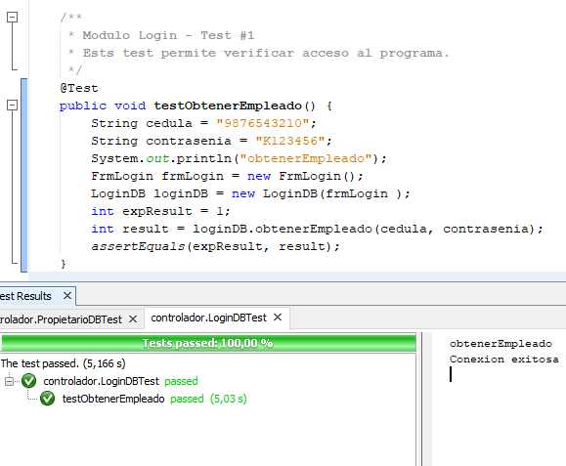

**Modulo Empleado.**

|  |  |
| --- | --- |
| ***Código*** | *CP-002* |
| ***Caso de prueba*** | *Obtener id Máximo de empleado* |
| ***Responsable*** | *Desarrolladores* |
| ***Descripción de la prueba*** | * *Hacer clic en el botón registrar empelado.* |
| ***Requisito previo*** | *El administrador debe haber ingresado correctamente al sistema* |
| ***Resultado esperado*** | *Se cargará el id para el registro del empleado* |
| ***Resultado obtenido*** | *Se obtuvo correctamente el id del empelado* |
| ***Estado*** | *Exitoso* |
| ***Observaciones*** | *El administrador es el encargado de registrar los nuevos empleados de la empresa.* |

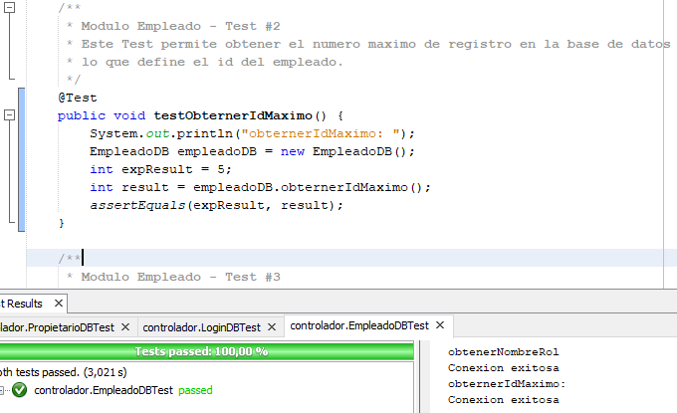

|  |  |
| --- | --- |
| ***Código*** | *CP-003* |
| ***Caso de prueba*** | *Registrar empleados* |
| ***Responsable*** | *Desarrolladores* |
| ***Descripción de la prueba*** | * *Se ingresan los siguientes parámetros:*  |  |  |  | | --- | --- | --- | | *Tipo de dato* | *Nombre del parámetro* | *Valor del parámetro* | | *String* | *Id_empleado* | *005* | | *String* | *Cedula* | *5554448881* | | *String* | *Correo* | *Prueba* | | *String* | *Contrasenia* | *L123456* | | *String* | *Teléfono* | *000000000* | | *String* | *Dirección* | *prueba* | | *Date* | *Fecha_Nac* | *23/11/2015* | | *int* | *Id_Trabajo* | *1* |  * *Hacer clic en el botón actualizar.* |
| ***Requisito previo*** | *El administrador debe haber ingresado correctamente al sistema* |
| ***Resultado esperado*** | *El empleado será actualizado correctamente en el sistema* |
| ***Resultado obtenido*** | *Se ha actualizado correctamente el usuario.* |
| ***Estado*** | *Exitoso* |
| ***Observaciones*** | *El administrador es el encargado de actualizar al empleado en el sistema* |

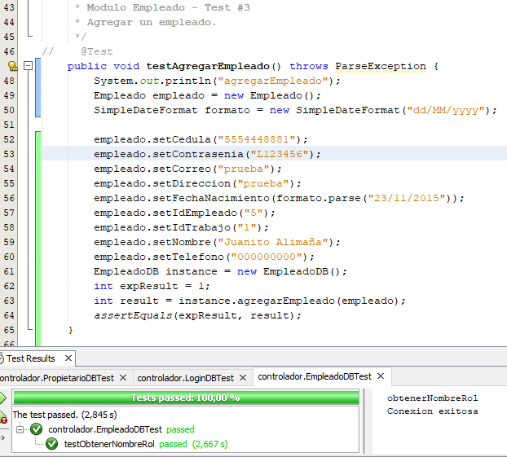

|  |  |
| --- | --- |
| ***Código*** | *CP-004* |
| ***Caso de prueba*** | *Obtener empleado* |
| ***Responsable*** | *Desarrolladores* |
| ***Descripción de la prueba*** | * *Se ingresan los siguientes parámetros:*  |  |  |  | | --- | --- | --- | | *Tipo de dato* | *Nombre del parámetro* | *Valor del parámetro* | | *String* | *cedula* | *0123456789* |  * *Hacer clic en el botón buscar.* |
| ***Requisito previo*** | *El administrador debe haber ingresado correctamente al sistema* |
| ***Resultado esperado*** | *Se obtendrá el empleado correctamente* |
| ***Resultado obtenido*** | *Se obtuvo el empleado correctamente* |
| ***Estado*** | *Exitoso* |
| ***Observaciones*** | *El administrador es el encargado de gestionar a los empleados de la empresa.* |

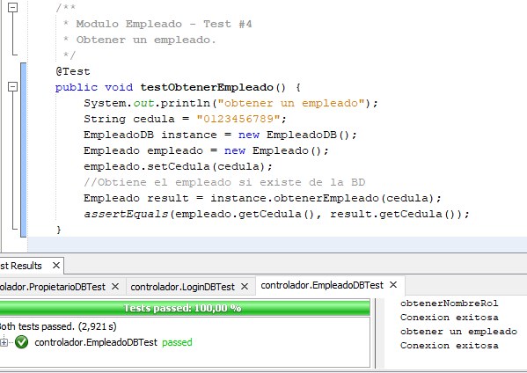

|  |  |
| --- | --- |
| ***Código*** | *CP-005* |
| ***Caso de prueba*** | *Obtener lista de los empleados* |
| ***Responsable*** | *Desarrolladores* |
| ***Descripción de la prueba*** | * *Hacer clic en el botón consultar.* |
| ***Requisito previo*** | *El administrador debe haber ingresado correctamente al sistema* |
| ***Resultado esperado*** | *Se lista los empleados.* |
| ***Resultado obtenido*** | *Se ha listado correctamente los empleados.* |
| ***Estado*** | *Exitoso* |
| ***Observaciones*** | *El administrador es el encargado de gestionar a los empleados.* |

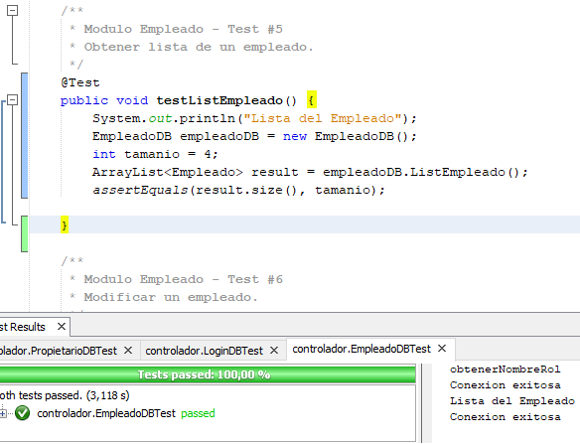

|  |  |
| --- | --- |
| ***Código*** | *CP-006* |
| ***Caso de prueba*** | *Modificar empleados* |
| ***Responsable*** | *Desarrolladores* |
| ***Descripción de la prueba*** | * *Se ingresan los siguientes parámetros:*  |  |  |  | | --- | --- | --- | | *Tipo de dato* | *Nombre del parámetro* | *Valor del parámetro* | | *String* | *Cedula* | *1231457845* | | *String* | *Correo* | *prueba* | | *String* | *Teléfono* | *4444445557* | | *String* | *Dirección* | *prueba* | | *String* | *Nombre* | *Fantasmita* |  * *Hacer clic en el botón actualizar.* |
| ***Requisito previo*** | *El administrador debe haber ingresado correctamente al sistema* |
| ***Resultado esperado*** | *El empleado será actualizado correctamente en el sistema* |
| ***Resultado obtenido*** | *Se ha actualizado correctamente el usuario.* |
| ***Estado*** | *Exitoso* |
| ***Observaciones*** | *El administrador es el encargado de actualizar al empleado en el sistema* |

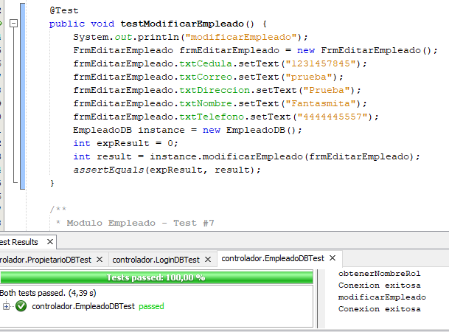

|  |  |
| --- | --- |
| ***Código*** | *CP-007* |
| ***Caso de prueba*** | *Verificar si existe empleados* |
| ***Responsable*** | *Desarrolladores* |
| ***Descripción de la prueba*** | * *Se ingresan los siguientes parámetros:*  |  |  |  | | --- | --- | --- | | *Tipo de dato* | *Nombre del parámetro* | *Valor del parámetro* | | *String* | *Cedula* | *0123456789* |  * *Mientras se escribe el campo cedula.* |
| ***Requisito previo*** | *El administrador debe haber ingresado correctamente al sistema* |
| ***Resultado esperado*** | *Mostrara “000” si el empleado no existe.* |
| ***Resultado obtenido*** | *El empleado existe mostro la misma cedula* |
| ***Estado*** | *Exitoso* |
| ***Observaciones*** | *El administrador es el encargado de actualizar al empleado en el sistema* |

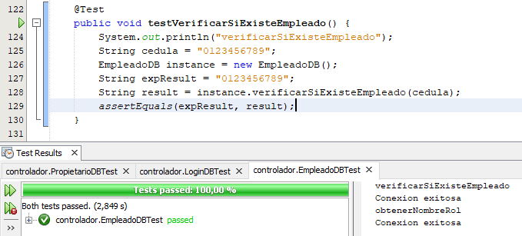

|  |  |
| --- | --- |
| ***Código*** | *CP-008* |
| ***Caso de prueba*** | *Obtener Nombre Rol* |
| ***Responsable*** | *Desarrolladores* |
| ***Descripción de la prueba*** | * *Se ingresan los siguientes parámetros:*  |  |  |  | | --- | --- | --- | | *Tipo de dato* | *Nombre del parámetro* | *Valor del parámetro* | | *int* | *id_rol* | *0* |  * *Mientras se escribe el campo cedula.* |
| ***Requisito previo*** | *El administrador debe haber ingresado correctamente al sistema* |
| ***Resultado esperado*** | *Mostrara “Administrador” por que “0” es su id.* |
| ***Resultado obtenido*** | *Se obtuvo el resultado esperado* |
| ***Estado*** | *Exitoso* |
| ***Observaciones*** | *El administrador es el encargado de actualizar al empleado en el sistema* |

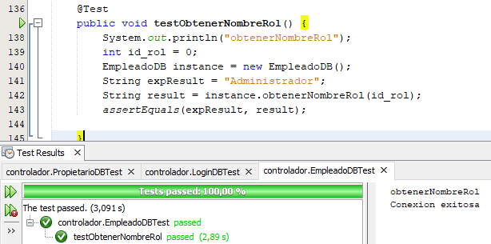

**Modulo Propietario.**

|  |  |
| --- | --- |
| ***Código*** | *CP-009* |
| ***Caso de prueba*** | *Listar Propietarios* |
| ***Responsable*** | *Desarrolladores* |
| ***Descripción de la prueba*** | *A l presionar el botón listar propietarios* |
| ***Requisito previo*** | *El empleado debe haber ingresado correctamente al sistema* |
| ***Resultado esperado*** | *Lista de empleados en una tabla.* |
| ***Resultado obtenido*** | *Se obtuvo el resultado esperado* |
| ***Estado*** | *Exitoso* |
| ***Observaciones*** | *El empleado es el encargado de gestionar los propietarios.* |

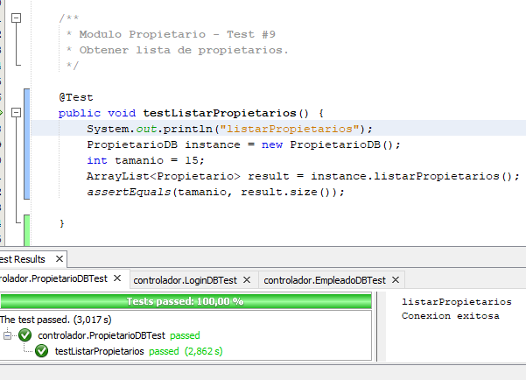

|  |  |
| --- | --- |
| ***Código*** | *CP-010* |
| ***Caso de prueba*** | *Registrar propietario no domiciliado* |
| ***Responsable*** | *Desarrolladores* |
| ***Descripción de la prueba*** | * *Se ingresan los siguientes parámetros:*  |  |  |  | | --- | --- | --- | | *Tipo de dato* | *Nombre del parámetro* | *Valor del parámetro* | | *String* | *Cedula* | *7778889997* | | *String* | *Nombre* | *Agusto* | | *String* | *Correo* | *Prueba* | | *String* | *Teléfono* | *8754124578* | | *String* | *Dirección* | *Prueba* | | *Date* | *Fecha_Nac* | *23/11/2015* | | *int* | *Id_Tipo_propietario* | *1* | | *Int* | *Mes de pago* | *7* | | *String* | *AnioVehiculo* | *2015* | | *int* | *Tipo de impuesto* | *1* | | *String* | *Marca* | *Prueba* | | *String* | *Modelo* | *Prueba pum* | | *Sting* | *Placa* | *Fiu-4125* |  * *Hacer clic en el botón registrar.* |
| ***Requisito previo*** | *El empleado debe haber ingresado correctamente al sistema* |
| ***Resultado esperado*** | *El propietario será registrado correctamente en el sistema* |
| ***Resultado obtenido*** | *Se ha ingresado correctamente el propietario.* |
| ***Estado*** | *Exitoso* |
| ***Observaciones*** | *El empleado es el encargado de registrar a los propietarios con sus respectivos datos.* |

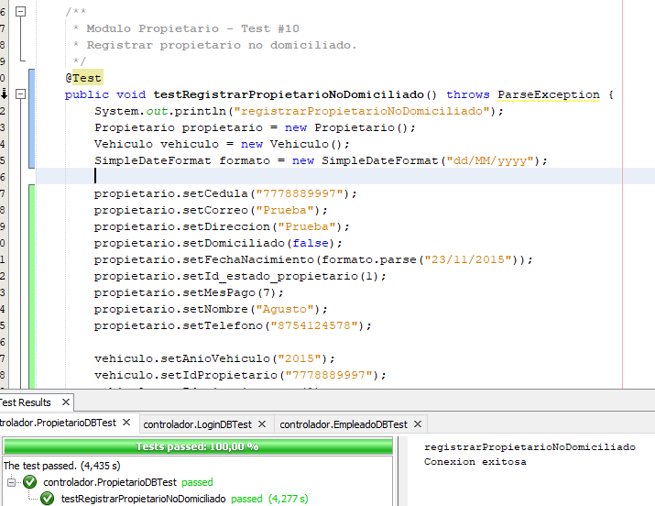

|  |  |
| --- | --- |
| ***Código*** | *CP-011* |
| ***Caso de prueba*** | *Registrar propietario domiciliado* |
| ***Responsable*** | *Desarrolladores* |
| ***Descripción de la prueba*** | * *Se ingresan los siguientes parámetros:*  |  |  |  | | --- | --- | --- | | *Tipo de dato* | *Nombre del parámetro* | *Valor del parámetro* | | *String* | *Cedula* | *7778889997* | | *String* | *Nombre* | *Agusto* | | *String* | *Correo* | *Prueba* | | *String* | *Teléfono* | *8754124578* | | *String* | *Dirección* | *Prueba* | | *Date* | *Fecha_Nac* | *23/11/2015* | | *int* | *Id_Tipo_propietario* | *1* | | *Int* | *Mes de pago* | *7* | | *String* | *AnioVehiculo* | *2015* | | *int* | *Tipo de impuesto* | *1* | | *String* | *Marca* | *Prueba* | | *String* | *Modelo* | *Prueba pum* | | *Sting* | *Placa* | *Fiu-4125* | | *Sring* | *Cta Bancaria* | *1145-5487-9845-1114* | | *Stting* | *Cvv* | *015* | | *Int* | *Id Banco* | *3* | | *Int* | *Tipo cuenta Banc.* | *2* | | *int* | *Mes* | *1* | | *float* | *Saldo* | *15* |  * *Hacer clic en el botón registrar.* |
| ***Requisito previo*** | *El empleado debe haber ingresado correctamente al sistema* |
| ***Resultado esperado*** | *El propietario será registrado correctamente en el sistema* |
| ***Resultado obtenido*** | *Se ha ingresado correctamente el propietario.* |
| ***Estado*** | *Exitoso* |
| ***Observaciones*** | *El empleado es el encargado de registrar a los propietarios con sus respectivos datos.* |

|  |  |
| --- | --- |
| ***Código*** | *CP-011* |
| ***Caso de prueba*** | *Actualizar propietarios* |
| ***Responsable*** | *Desarrolladores* |
| ***Descripción de la prueba*** | * *Se ingresan los siguientes parámetros:*  |  |  |  | | --- | --- | --- | | *Tipo de dato* | *Nombre del parámetro* | *Valor del parámetro* | | *String* | *Id_propietario* | *12* | | *String* | *Nombre* | *pablo* | | *String* | *Correo* | *pablo123@icould.com* | | *String* | *Teléfono* | *987654321* | | *String* | *Dirección* | *Los ceibos* | | *Date* | *Fecha_Nac* | *10/09/1998* | | *int* | *Id_Tipo_propietario* | *2* |  * *Hacer clic en el botón registrar.* |
| ***Requisito previo*** | *El empleado debe haber ingresado correctamente al sistema* |
| ***Resultado esperado*** | *El propietario será actualizado correctamente en el sistema* |
| ***Resultado obtenido*** | *Se ha actualizado correctamente el propietario.* |
| ***Estado*** | *Exitoso* |
| ***Observaciones*** | *El empleado es el encargado de actualizar a los propietarios en el sistema.* |

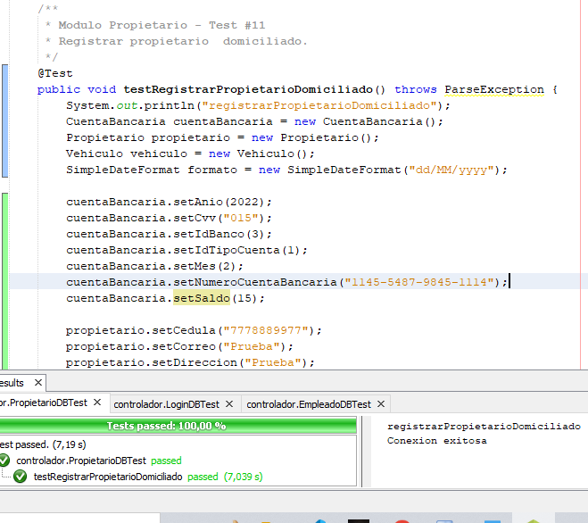

|  |  |
| --- | --- |
| ***Código*** | *CP-012* |
| ***Caso de prueba*** | *Validar mayores de edad* |
| ***Responsable*** | *Desarrolladores* |
| ***Descripción de la prueba*** | *Al rellenar el formulario de ingresar o editar propietario* |
| ***Requisito previo*** | *El empleado debe haber ingresado correctamente al sistema* |
| ***Resultado esperado*** | *Verifique que no sea menor de edad* |
| ***Resultado obtenido*** | *Se obtuvo el resultado esperado* |
| ***Estado*** | *Exitoso* |
| ***Observaciones*** | *El empleado es el encargado de gestionar los propietarios.* |

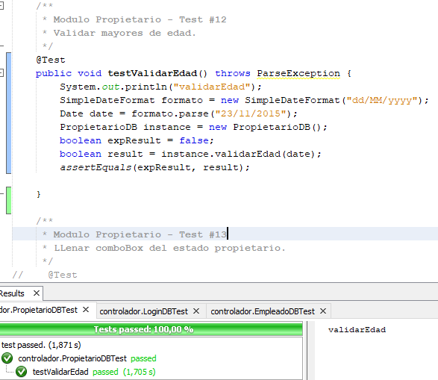

|  |  |
| --- | --- |
| ***Código*** | *CP-013* |
| ***Caso de prueba*** | *Obtener los estado propietario* |
| ***Responsable*** | *Desarrolladores* |
| ***Descripción de la prueba*** | *Al rellenar el formulario de ingresar o editar propietario* |
| ***Requisito previo*** | *El empleado debe haber ingresado correctamente al sistema* |
| ***Resultado esperado*** | *Rellene los combo box del formulario* |
| ***Resultado obtenido*** | *Se obtuvo el resultado esperado* |
| ***Estado*** | *Exitoso* |
| ***Observaciones*** | *El empleado es el encargado de gestionar los propietarios.* |

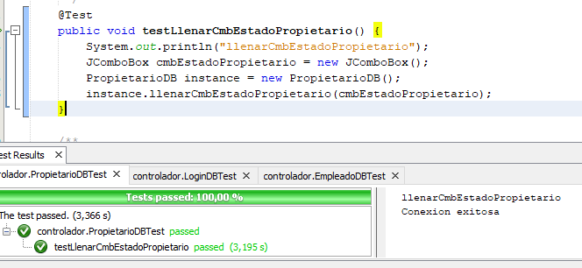

|  |  |
| --- | --- |
| ***Código*** | *CP-014* |
| ***Caso de prueba*** | *Obtener los tipos de cuentas bancarias* |
| ***Responsable*** | *Desarrolladores* |
| ***Descripción de la prueba*** | *Al rellenar el formulario de ingresar o editar propietario* |
| ***Requisito previo*** | *El empleado debe haber ingresado correctamente al sistema* |
| ***Resultado esperado*** | *Rellene el combo box del formulario* |
| ***Resultado obtenido*** | *Se obtuvo el resultado esperado* |
| ***Estado*** | *Exitoso* |
| ***Observaciones*** | *El empleado es el encargado de gestionar los propietarios.* |

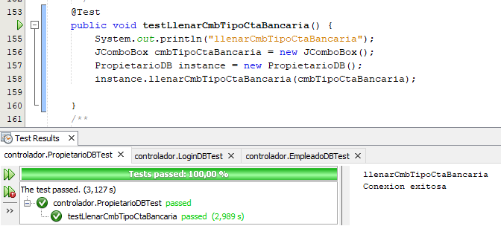

|  |  |
| --- | --- |
| ***Código*** | *CP-016* |
| ***Caso de prueba*** | *Obtener los tipos de bancos* |
| ***Responsable*** | *Desarrolladores* |
| ***Descripción de la prueba*** | *Al rellenar el formulario de ingresar o editar propietario* |
| ***Requisito previo*** | *El empleado debe haber ingresado correctamente al sistema* |
| ***Resultado esperado*** | *Rellene el combo box del formulario* |
| ***Resultado obtenido*** | *Se obtuvo el resultado esperado* |
| ***Estado*** | *Exitoso* |
| ***Observaciones*** | *El empleado es el encargado de gestionar los propietarios.* |

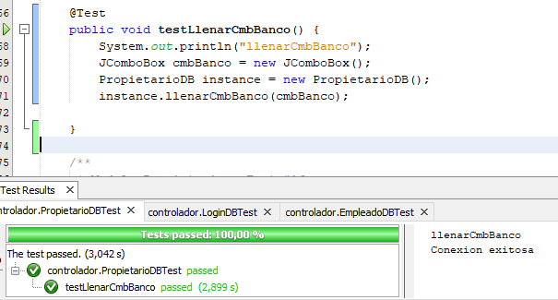

|  |  |
| --- | --- |
| ***Código*** | *CP-016* |
| ***Caso de prueba*** | *Consultar propietario domiciliado* |
| ***Responsable*** | *Desarrolladores* |
| ***Descripción de la prueba*** | * *Se ingresan los siguientes parámetros:*  |  |  |  | | --- | --- | --- | | *Tipo de dato* | *Nombre del parámetro* | *Valor del parámetro* | | *String* | *Cedula* | *0923725129* |  * *Hacer clic en el botón registrar.* |
| ***Requisito previo*** | *El empleado debe haber ingresado correctamente al sistema* |
| ***Resultado esperado*** | *El propietario será obtenido correctamente en el sistema* |
| ***Resultado obtenido*** | *Se ha obtenido correctamente el propietario.* |
| ***Estado*** | *Exitoso* |
| ***Observaciones*** | *El empleado es el encargado de actualizar a los propietarios en el sistema.* |

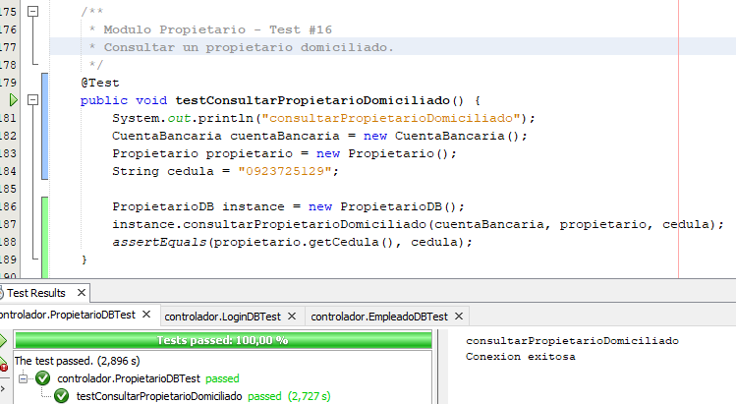

|  |  |
| --- | --- |
| ***Código*** | *CP-017* |
| ***Caso de prueba*** | *Consultar propietario domiciliado* |
| ***Responsable*** | *Desarrolladores* |
| ***Descripción de la prueba*** | * *Se ingresan los siguientes parámetros:*  |  |  |  | | --- | --- | --- | | *Tipo de dato* | *Nombre del parámetro* | *Valor del parámetro* | | *String* | *Cedula* | *0984512457* |  * *Hacer clic en el botón registrar.* |
| ***Requisito previo*** | *El empleado debe haber ingresado correctamente al sistema* |
| ***Resultado esperado*** | *El propietario será obtenido correctamente en el sistema* |
| ***Resultado obtenido*** | *Se ha obtenido correctamente el propietario.* |
| ***Estado*** | *Exitoso* |
| ***Observaciones*** | *El empleado es el encargado de actualizar a los propietarios en el sistema.* |

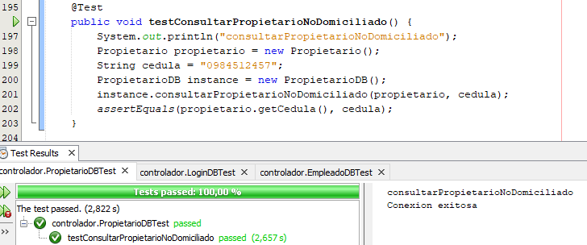

|  |  |
| --- | --- |
| ***Código*** | *CP-018* |
| ***Caso de prueba*** | *Listar cobros no domiciliados* |
| ***Responsable*** | *Desarrolladores* |
| ***Descripción de la prueba*** | *Se extrae de la BD las facturas de los propietarios no domiciliados* |
| ***Requisito previo*** | *El empleado debe haber ingresado correctamente al sistema* |
| ***Resultado esperado*** | *Una lista de facturas* |
| ***Resultado obtenido*** | *Se obtuvo el resultado esperado* |
| ***Estado*** | *Exitoso* |
| ***Observaciones*** | *El empleado es el encargado de gestionar los propietarios.* |

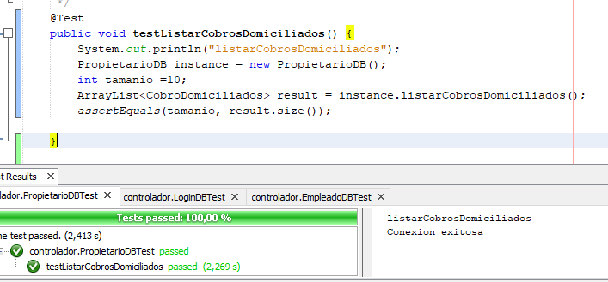

|  |  |
| --- | --- |
| ***Código*** | *CP-019* |
| ***Caso de prueba*** | *Listar cobros domiciliados* |
| ***Responsable*** | *Desarrolladores* |
| ***Descripción de la prueba*** | *Se extrae de la BD las facturas de los propietarios domiciliados* |
| ***Requisito previo*** | *El empleado debe haber ingresado correctamente al sistema* |
| ***Resultado esperado*** | *Una lista de facturas* |
| ***Resultado obtenido*** | *Se obtuvo el resultado esperado* |
| ***Estado*** | *Exitoso* |
| ***Observaciones*** | *El empleado es el encargado de gestionar los propietarios.* |

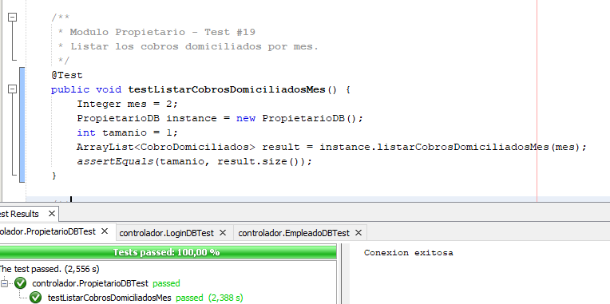

|  |  |
| --- | --- |
| ***Código*** | *CP-020* |
| ***Caso de prueba*** | *Actualizar saldo domiciliado* |
| ***Responsable*** | *Desarrolladores* |
| ***Descripción de la prueba*** | * *Se ingresan los siguientes parámetros:*  |  |  |  | | --- | --- | --- | | *Tipo de dato* | *Nombre del parámetro* | *Valor del parámetro* | | *String* | *Cta Bancaria* | *99999999999* | | *float* | *saldoActualizado* | *19* |  * *Hacer clic en el botón registrar.* |
| ***Requisito previo*** | *El empleado debe haber ingresado correctamente al sistema* |
| ***Resultado esperado*** | *Se debe actualizar el saldo de la cuenta bancaria.* |
| ***Resultado obtenido*** | *Se ha obtenido correctamente el propietario.* |
| ***Estado*** | *Exitoso* |
| ***Observaciones*** | *El empleado es el encargado de actualizar a los propietarios en el sistema.* |

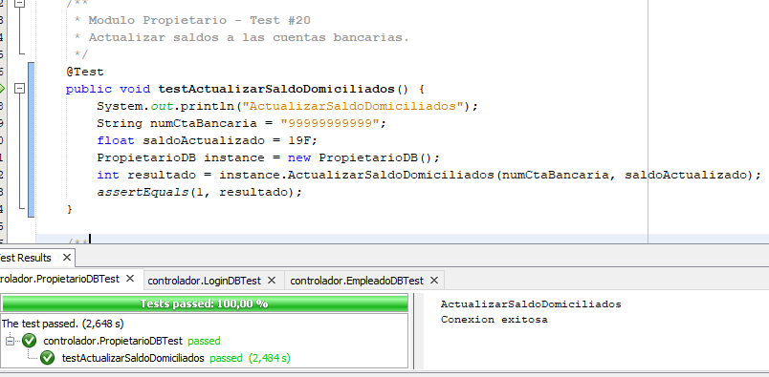

|  |  |
| --- | --- |
| ***Código*** | *CP-021* |
| ***Caso de prueba*** | *Listar pagos no domiciliados* |
| ***Responsable*** | *Desarrolladores* |
| ***Descripción de la prueba*** | *Se extrae de la BD las facturas de los propietarios no domiciliados en general* |
| ***Requisito previo*** | *El empleado debe haber ingresado correctamente al sistema* |
| ***Resultado esperado*** | *Lista los pagos de los no domiciliado* |
| ***Resultado obtenido*** | *Se obtuvo el resultado esperado* |
| ***Estado*** | *Exitoso* |
| ***Observaciones*** | *El empleado es el encargado de gestionar los propietarios.* |

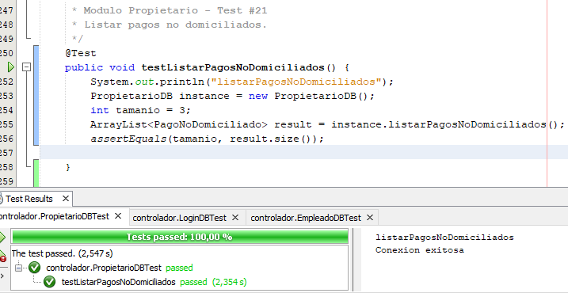

|  |  |
| --- | --- |
| ***Código*** | *CP-022* |
| ***Caso de prueba*** | *Listar pagos no domiciliados por mes* |
| ***Responsable*** | *Desarrolladores* |
| ***Descripción de la prueba*** | *Se extrae de la BD las facturas de los propietarios no domiciliados por mes* |
| ***Requisito previo*** | *El empleado debe haber ingresado correctamente al sistema* |
| ***Resultado esperado*** | *Listar los pagos de los no domiciliado* |
| ***Resultado obtenido*** | *Se obtuvo el resultado esperado* |
| ***Estado*** | *Exitoso* |
| ***Observaciones*** | *El empleado es el encargado de gestionar los propietarios.* |

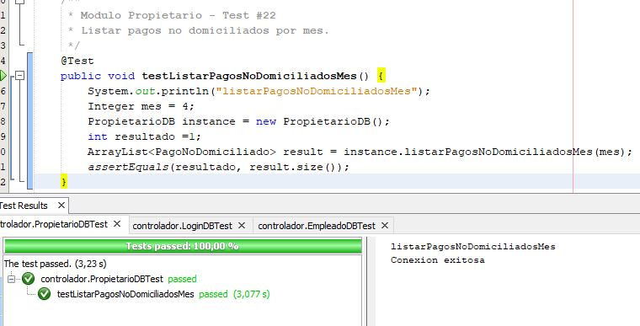

|  |  |
| --- | --- |
| ***Código*** | *CP-023* |
| ***Caso de prueba*** | *Actualizar propietario no domiciliado* |
| ***Responsable*** | *Desarrolladores* |
| ***Descripción de la prueba*** | * *Se ingresan los siguientes parámetros:*  |  |  |  | | --- | --- | --- | | *Tipo de dato* | *Nombre del parámetro* | *Valor del parámetro* | | *String* | *cedula* | *7778889977* | | *String* | *Nombre* | *Agusto* | | *String* | *Correo* | *Prueba* | | *String* | *Teléfono* | *987654321* | | *String* | *Dirección* | *Prueba* | | *Date* | *Fecha_Nac* | *23/11/2015* | | *int* | *Id_Tipo_propietario* | *1* | | *int* | *mes* | *7* |  * *Hacer clic en el botón registrar.* |
| ***Requisito previo*** | *El empleado debe haber ingresado correctamente al sistema* |
| ***Resultado esperado*** | *El propietario será actualizado correctamente en el sistema* |
| ***Resultado obtenido*** | *Se ha actualizado correctamente el propietario.* |
| ***Estado*** | *Exitoso* |
| ***Observaciones*** | *El empleado es el encargado de actualizar a los propietarios en el sistema.* |

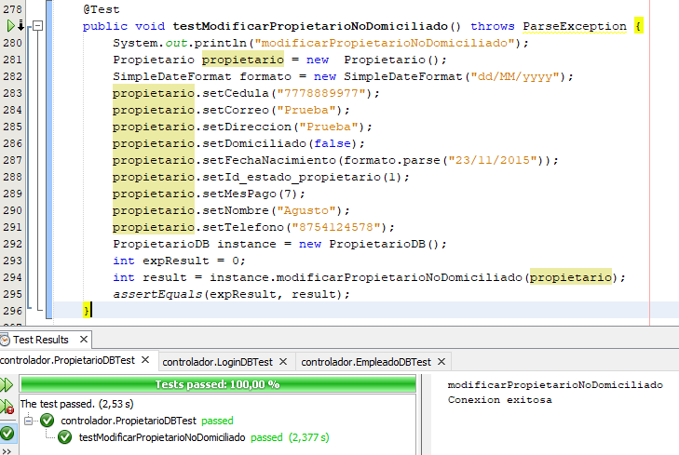

|  |  |
| --- | --- |
| ***Código*** | *CP-024* |
| ***Caso de prueba*** | *Actualizar fecha de pago* |
| ***Responsable*** | *Desarrolladores* |
| ***Descripción de la prueba*** | * *Se ingresan los siguientes parámetros:*  |  |  |  | | --- | --- | --- | | *Tipo de dato* | *Nombre del parámetro* | *Valor del parámetro* | | *String* | *id_factura* | *14* |  * *Hacer clic en el botón actualizar.* |
| ***Requisito previo*** | *El empleado debe haber ingresado correctamente al sistema* |
| ***Resultado esperado*** | *Se debe actualizar la fecha del pago de la factura solicitada* |
| ***Resultado obtenido*** | *Se ha actualizado correctamente el propietario.* |
| ***Estado*** | *Exitoso* |
| ***Observaciones*** | *El empleado es el encargado de actualizar a los propietarios en el sistema.* |

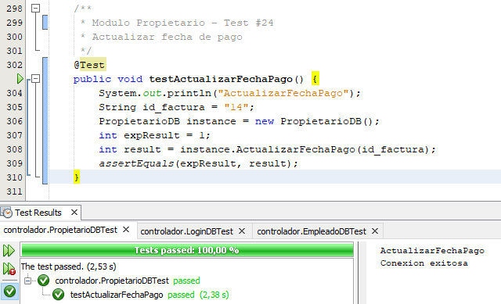

|  |  |
| --- | --- |
| ***Código*** | *CP-025* |
| ***Caso de prueba*** | *Verificar si el propietario existe* |
| ***Responsable*** | *Desarrolladores* |
| ***Descripción de la prueba*** | * *Se ingresan los siguientes parámetros:*  |  |  |  | | --- | --- | --- | | *Tipo de dato* | *Nombre del parámetro* | *Valor del parámetro* | | *String* | *cedula* | *0984124574* |  * *Mientras se registra o edita el propietario* |
| ***Requisito previo*** | *El empleado debe haber ingresado correctamente al sistema* |
| ***Resultado esperado*** | *Mostrara “000” si el propietario no existe caso contrario mostrara la cedula.* |
| ***Resultado obtenido*** | *Se obtuvo la cedula el propietario existe.* |
| ***Estado*** | *Exitoso* |
| ***Observaciones*** | *El empleado es el encargado de actualizar a los propietarios en el sistema.* |

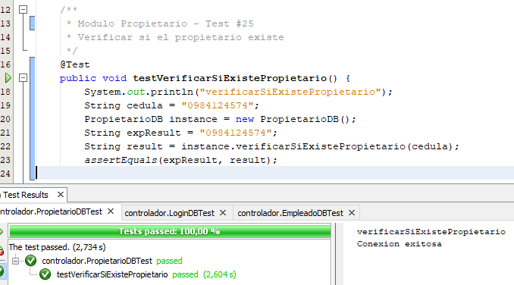

**Modulo Vehículo.**

|  |  |
| --- | --- |
| ***Código*** | *CP-026* |
| ***Caso de prueba*** | *Listar vehículos de un propietario* |
| ***Responsable*** | *Desarrolladores* |
| ***Descripción de la prueba*** | *Se extrae de la BD los vehículos que tenga un propietario* |
| ***Requisito previo*** | *El empleado debe haber ingresado correctamente al sistema* |
| ***Resultado esperado*** | *Listar los vehículos de un propietario* |
| ***Resultado obtenido*** | *Se obtuvo el resultado esperado* |
| ***Estado*** | *Exitoso* |
| ***Observaciones*** | *El empleado es el encargado de gestionar los propietarios.* |

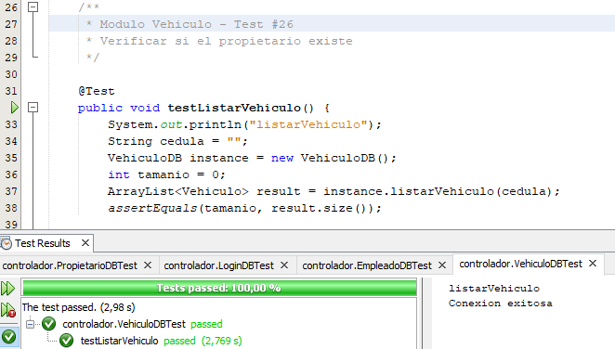

|  |  |
| --- | --- |
| ***Código*** | *CP-027* |
| ***Caso de prueba*** | *Ver un solo vehículo de un propietario* |
| ***Responsable*** | *Desarrolladores* |
| ***Descripción de la prueba*** | * *Se ingresan los siguientes parámetros:*  |  |  |  | | --- | --- | --- | | *Tipo de dato* | *Nombre del parámetro* | *Valor del parámetro* | | *String* | *cedula* | *0984124574* | | *String* | *placa* | *LMA-8451* |  * *Mientras se registra o edita el propietario* |
| ***Requisito previo*** | *El empleado debe haber ingresado correctamente al sistema* |
| ***Resultado esperado*** | *Se obtendrá los datos del vehículo solicitado* |
| ***Resultado obtenido*** | *Se obtuvo el vehículo solicitado* |
| ***Estado*** | *Exitoso* |
| ***Observaciones*** | *El empleado es el encargado de actualizar a los propietarios en el sistema.* |

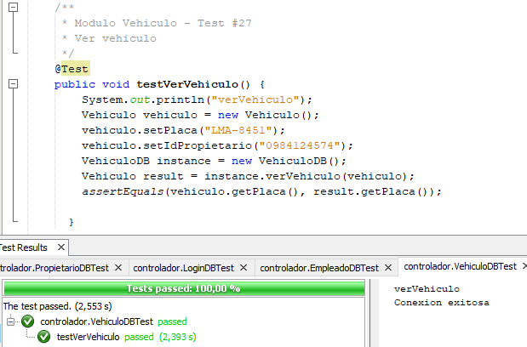

|  |  |
| --- | --- |
| ***Código*** | *CP-028* |
| ***Caso de prueba*** | *Listar tipo impuesto vehiulo* |
| ***Responsable*** | *Desarrolladores* |
| ***Descripción de la prueba*** | *Se extrae de la BD los tipos de impuestos de los vehículos .* |
| ***Requisito previo*** | *El empleado debe haber ingresado correctamente al sistema* |
| ***Resultado esperado*** | *Listar los tipos de impuestos de los vehículos.* |
| ***Resultado obtenido*** | *Se obtuvo el resultado esperado* |
| ***Estado*** | *Exitoso* |
| ***Observaciones*** | *El empleado es el encargado de gestionar los propietarios.* |

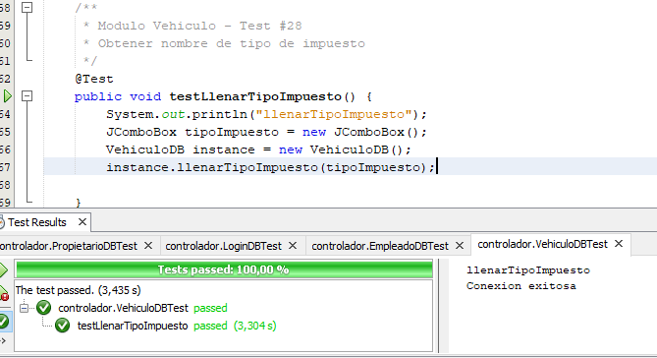

|  |  |
| --- | --- |
| ***Código*** | *CP-029* |
| ***Caso de prueba*** | *Verificar si la placa existe* |
| ***Responsable*** | *Desarrolladores* |
| ***Descripción de la prueba*** | * *Se ingresan los siguientes parámetros:*  |  |  |  | | --- | --- | --- | | *Tipo de dato* | *Nombre del parámetro* | *Valor del parámetro* | | *String* | *placa* | *jjj-3333* |  * *Mientras se registra o edita el propietario* |
| ***Requisito previo*** | *El empleado debe haber ingresado correctamente al sistema* |
| ***Resultado esperado*** | *Mostrara “000” si la placa no existe caso contrario mostrara la placa.* |
| ***Resultado obtenido*** | *Se obtuvo “000” la placa no existe.* |
| ***Estado*** | *Exitoso* |
| ***Observaciones*** | *El empleado es el encargado de actualizar a los propietarios en el sistema.* |

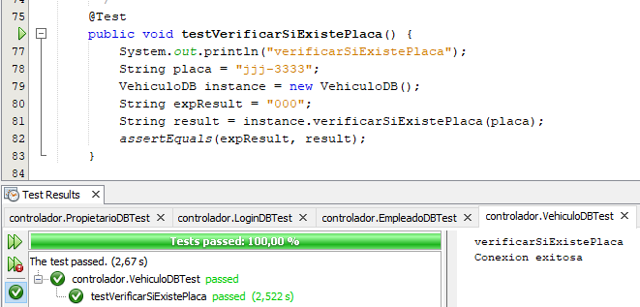

**Modulo Solicitud.**

|  |  |
| --- | --- |
| ***Código*** | *CP-030* |
| ***Caso de prueba*** | *Listar todas las solicitudes* |
| ***Responsable*** | *Desarrolladores* |
| ***Descripción de la prueba*** | *Se extrae las solicitudes de la BD.* |
| ***Requisito previo*** | *El empleado debe haber ingresado correctamente al sistema* |
| ***Resultado esperado*** | *Se espera una lista de solicitudes.* |
| ***Resultado obtenido*** | *Se obtuvo el resultado esperado* |
| ***Estado*** | *Exitoso* |
| ***Observaciones*** | *El administrador es el encargado de la gestión de solicitudes.* |

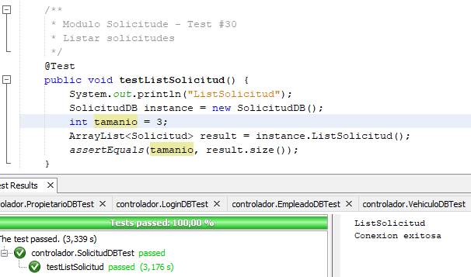

## Pruebas de integración

*<La prueba de integración busca verificar que los módulos o componentes que lo conforman funcionan correctamente en conjunto o integrados. Las pruebas de integración en los proyectos de desarrollo de software, no solo se presentan en la integración entre módulos de una misma aplicación de software sino entre varias aplicaciones de software.>*

# Criterios de entrada y de salida

*Es de suma importancia tener definidos apropiadamente estos criterios y comunicarlos a toda la organización para que no haya ninguna duda sobre los mismos y que todos deben cumplir.*

## Criterio de entrada del plan de pruebas

*<Aquí, se asegura que el entorno esté en su sitio y que el sistema entero soporte los procesos de pruebas. Algunos ejemplos:>*

*Todo el paquete de código fuente está completo y ha sido revisado informalmente por el equipo de trabajo.*

*Tener un entorno de pruebas adecuado.*

*Todas las herramientas están preparadas para las pruebas.*

*Otras.*

## Criterio de aceptación del plan de pruebas

*<Aquí, se asegura que los requisitos del entorno han sido cumplidos y las pruebas realizadas han sido completadas satisfactoriamente. Algunos ejemplos: >*

*100% de la ejecución de las pruebas especificadas al inicio de la iteración son completadas exitosamente.*

*100% de los defectos de prioridad crítica resueltos.*

*Otras.*

## Criterio de suspensión y reanudación

*<Aquí, las pruebas serán suspendidas por fallos de diseño críticos que requieran un rediseño o por funcionamiento inadecuado de tipo crítico. Las pruebas serán concluidas cuando el código esté completo y sea revidado por completo. Algunos ejemplos:>*

*Una característica principal tiene un error que impide probar un área importante.*

*El entorno de pruebas no es lo suficientemente estable para confiar en los resultados.*

*Otras.*

# Entregables

*Dentro del proceso de pruebas se contemplan los siguientes entregables.*

## Protocolo de pruebas

*El documento de protocolo de pruebas contiene los casos de pruebas que se realizarán y los resultados.*

## Informe de pruebas

*El informe de pruebas contendrá la evaluación de resultados con los siguientes puntos:*

* *Resumen de pruebas, el cual incluye la identificación del caso de prueba y el resultado de la ejecución.*
* *Acciones sugeridas.*
* *Análisis de Resultados.*

## Reporte de observaciones

*Los reportes de observaciones serán elaborados para todos los bugs que se encuentren durante las pruebas, se incluirá su severidad y su priorización para la solución a través del líder de proyecto o por parte de ingeniería de requerimientos si el documento de caso de uso debe ser actualizado. Cualquier modificación a los requerimientos debe ser hecha a través de solicitudes de cambios, las cuales aseguran que el cambio propuesto sea revisado antes de ser incorporado en el producto.*

# Ambiente de pruebas

*Describe los recursos de infraestructura donde se llevarán a cabo las pruebas de la solución tecnológica desarrollada, este ambiente debe ser igual a producción.*

## Requerimientos base de hardware

*Elementos de hardware necesarios para poder realizar las pruebas, así como la cantidad requirente y sus especificaciones.*

|  |  |  |
| --- | --- | --- |
| **Recurso** | **Cantidad** | **Nombre y tipo** |
| *Servidor de aplicaciones* | *1* |  |
| *Servidor de base de datos* | *1* |  |
| *Equipos de escritorio* | 2 |  |
| *Otras.* |  |  |

## Requerimientos base de software en el ambiente de pruebas

*La siguiente tabla define los elementos de software requeridos en el ambiente de pruebas.*

|  |  |  |
| --- | --- | --- |
| **Elemento de software** | **Versión** | **Tipo** |
| NetBeans | 12.4 | Ide |
| Windows 8,10 |  | Sistema Operativo |
| Oracle | 5.0 | SMBD |

## Herramientas de apoyo para la ejecución de pruebas

*La siguiente tabla define las herramientas utilizadas para soportar el proceso de pruebas de este plan.*

|  |  |  |
| --- | --- | --- |
| Elemento de software | Versión | Tipo |
| *JUnity* | *x.0* | *Herramienta de automatización de pruebas funcionales y de interfaz de usuario.* |

# Cronograma de trabajo

*Generar un cronograma que incluya las actividades a ser realizadas durante la ejecución de las pruebas. Detalle además los principales hitos que determinan el avance de las pruebas.*

*El cronograma deberá elaborarse en Microsoft Project u otro software de vuestra elección y ser entregado al líder de Proyecto para la inclusión de los tiempos dentro del Plan de Proyecto.*

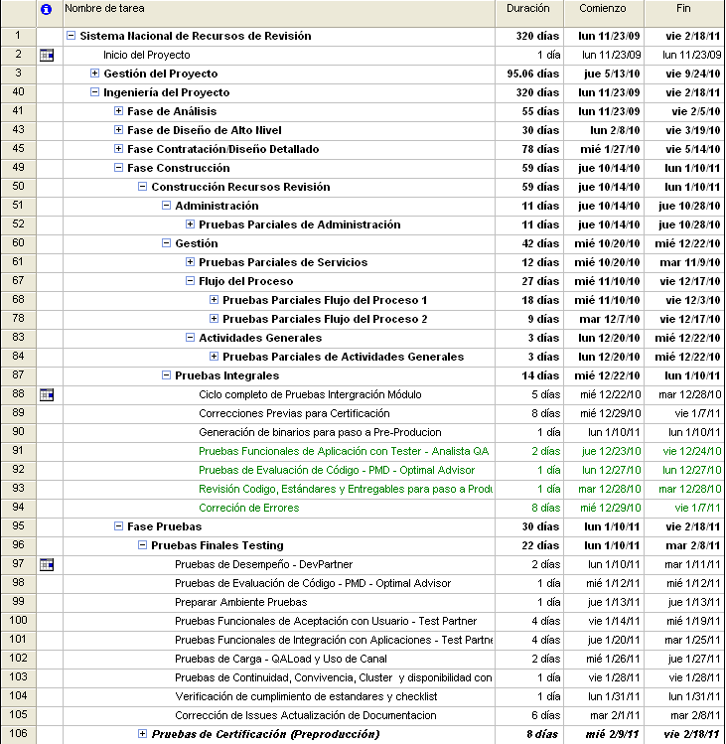

# Riesgos, dependencias, suposiciones y restricciones

*Se detallarán los factores de riesgo, dependencias, suposiciones y restricciones que contempla el plan de pruebas. Para cada subsección se ha incorporado ejemplos de guía.*

## Riesgos

*Describa los factores de Riesgos para el presente Plan de Pruebas, su estrategia de mitigación y contingencia.*

|  |  |  |
| --- | --- | --- |
| **Riesgo** | **Estrategia de mitigación** | **Contingencia** |
| *Falta de tiempo* | *Aplicar al cronograma planteado inicialmente una adición de tiempo equivalente al 10% sobre el tiempo inicialmente pactado* | *Contratar más recursos* |
| *Atrasos en corrección de errores* | *Dar prioridad a errores funcionales y bloqueantes que impidan la continuación de las pruebas* | *Contratar más personal en desarrollo* |
| *Plan de Pruebas deficiente* | *Para el caso en que algún probador ejecute mal un plan de pruebas, se debe contar con un segundo probador que valide la correcta aplicación de las estrategias de pruebas, en puntos aleatorios.* | *Negociar previamente una adición de un 10% más de tiempo a la fase de pruebas inicialmente planeada* |
| *Otras.* |  |  |

## Dependencias

*Describa los factores de Dependencia con otras áreas y su impacto.*

|  |  |
| --- | --- |
| **Dependencia con otras áreas** | **Impacto de la dependencia** |
| *Interdependencia entre proyectos.* | *Medio* |
| *Accesos (Permisos) a otros sistemas.* | *Medio* |
| *Comunicación con sistemas externos.* | *Bajo* |
| *Comunicación con sistemas internos.* | *Alto* |
| *Otras.* |  |

## Suposiciones

*Describa las suposiciones y su impacto.*

|  |  |
| --- | --- |
| **Suposición a ser probada** | **Impacto de suposición incorrecta** |
| *El ambiente de pruebas debe contar con las especificaciones mínimas de hardware y software.* | * *Pruebas deficientes.* * *Caídas frecuentes.* * *Atrasos en el cronograma.* |
| *Requerimientos funcionales depurados y consistentes.* | * *Pruebas inconsistentes.* * *Atrasos en el cronograma.* * *Redefinición de requerimientos.* * *Cambios en otros módulos del sistema.* |
| *Datos de pruebas suficientes.* | * *Inversión de tiempo en la generación de datos de prueba.* * *Atraso en el cronograma.* * *Inconsistencia en las pruebas.* |
| *Otras.* |  |

## Restricciones

|  |  |
| --- | --- |
| **Restricciones** | **Impacto de la restricción** |
| *La fecha límite para la finalización del plan de pruebas es la primera semana del mes de…* | * *Iniciar a tiempo el paso a producción de la solución* * *Incumplimiento en la entrega del proyecto.* |
| *El máximo número de recursos disponibles para pruebas es de XX.* | * *Atrasos en el cronograma.* |
| *Utilización de herramientas libres y/o licenciadas.* | * *Incurrir en sanciones por efectos de utilización de software pirata* * *Herramientas con funcionalidades limitadas o nulas* * *Herramientas con fecha de caducidad* |
| *Otras.* |  |

# Aprobación

(Fecha)

|  |  |
| --- | --- |
| Elaborado por: | Revisado por: |
| *_________________*  Nombre  Cargo | *_________________*  Nombre  Cargo |
| Aprobado por:  *_________________*  Nombre  **Líder del Proyecto** | Aprobado por:  *_________________*  Nombre  **Director de la Unidad de Tecnologías de la Información y Comunicaciones de la Empresa X** |